Guide | Central Park
 | Michael Durham, New York, les guides de voyage du National Geographic
7 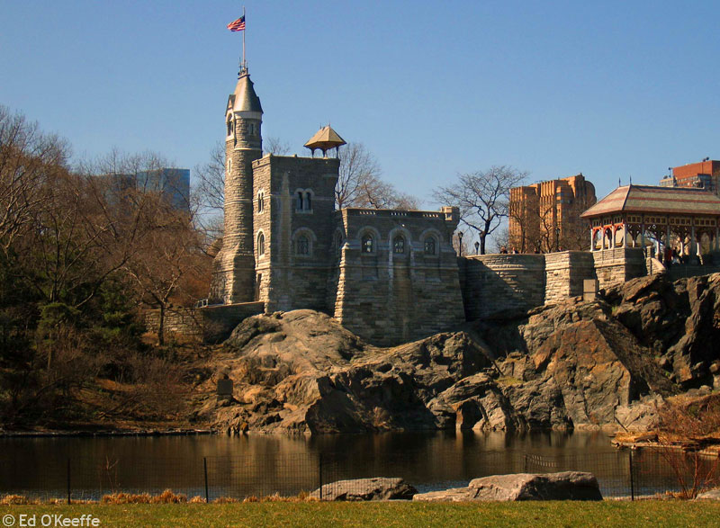 |  | 4 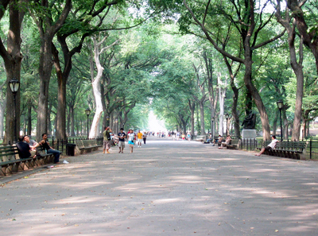
2 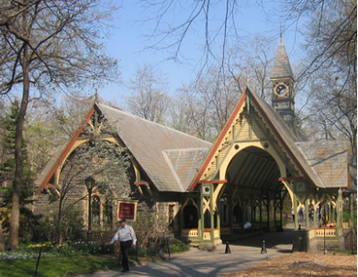 |  | 9 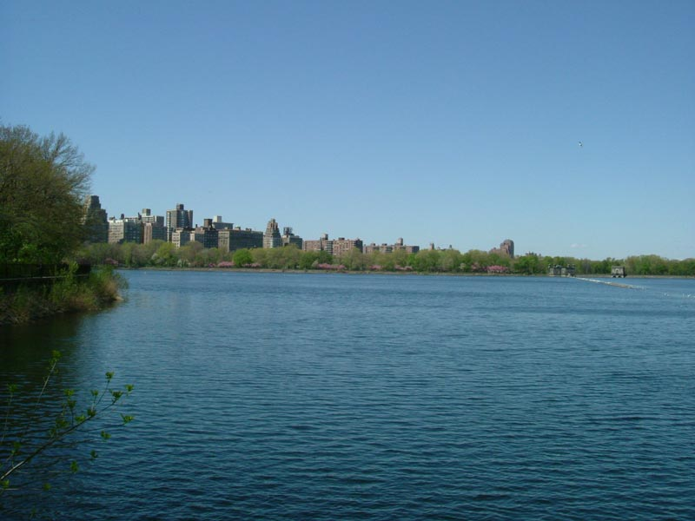
6 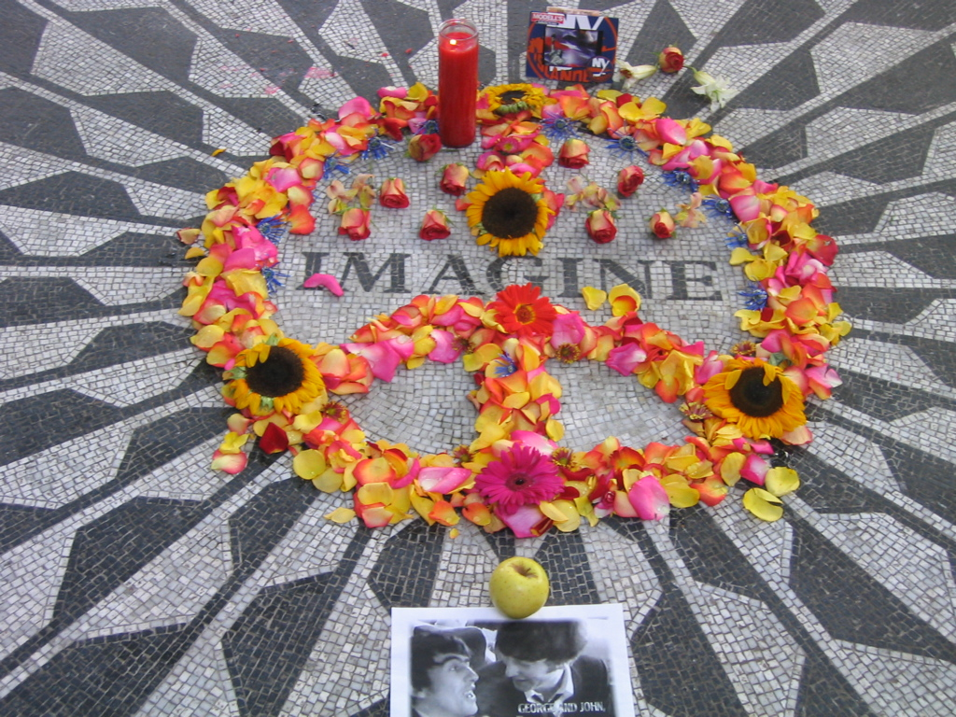 |  | 10 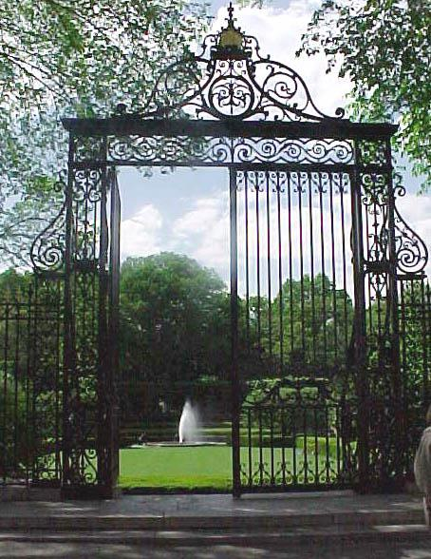
3 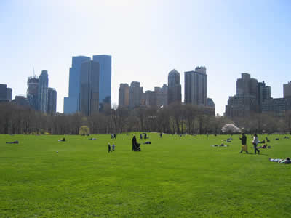 |  | 5 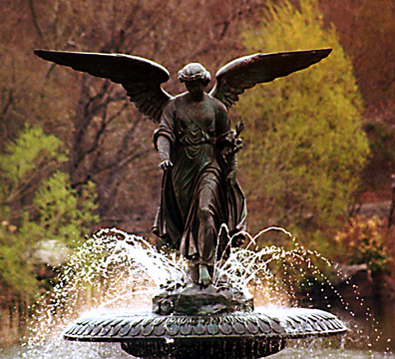
1 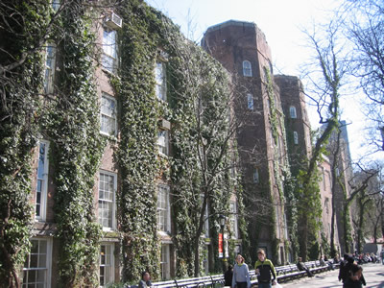 |  | 8 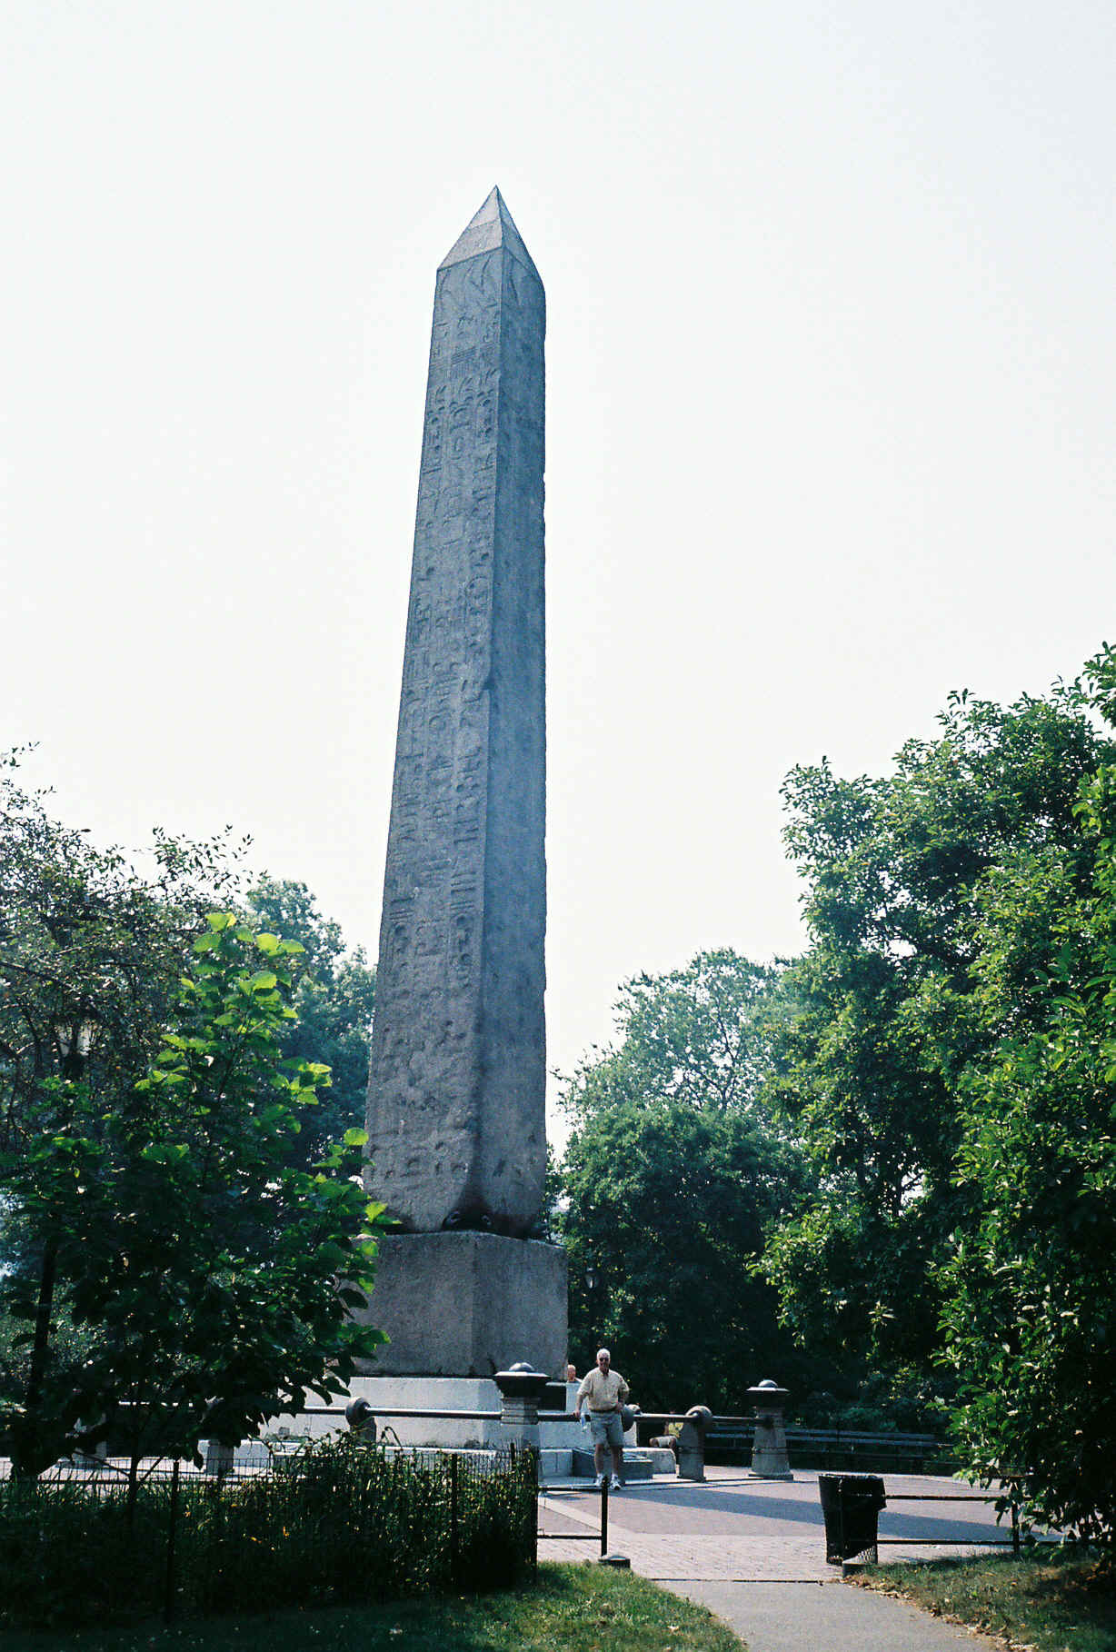

Selon ce texte, plusieurs motifs ont poussé à la création du parc; lesquels ?

- De riches New Yorkais pensaient qu'un parc donnerait du cachet à leur ville (tout en leur procurant un endroit où promener leurs attelages).
- Quelques progressistes souhaitaient offrir aux classes laborieuses un lieu de récréation dans une ville alors en plein essor.

Quel est l'endroit du parc idéal pour… ?
- visiter une exposition sur la nature le Charles A. Dana Discovery Center
- louer des vélos la Loeb Boathouse
- monter sur un cheval de bois le Carousel
- faire un jogging le Jacqueline Kennedy Onassis Reservoir
- voir Othello ou Macbeth le Delacorte Theater
- entendre le New York Philarmonic Orchestra la Great Lawn
- rencontrer des admirateurs des Beatles le Strawberry Fields
- faire du patin à glace le Lasker Rink
- démarrer une visite guidée le Dairy
- téléguider un bateau le Conservatory Pond
- observer des oiseaux le Ramble
- photographier des otaries le Central Park Wildlife Center
- jouer aux échecs le Chess & Checker Building

Approximativement, combien de fois pourrait-on remplir la classe avec le volume de terre enlevé par les ouvriers à la construction du parc ?

Tes calculs :
grande partie de la classe : 9m05 x 6m12 = 55,386 m²
petite partie de la classe : 6m00 x 3m08 = 18,48 m²
superficie totale de la classe : 55,386 m² + 18,48 m² = 73,866 m²
hauteur de la classe : m
volume de la classe : 73,866 m² x m = m³
2290000 m³(volume de terre enlevé de CP)/ m³ (volume de la classe) =

Ta réponse : ………….

